Inovasi Samsung: Vacuum Cleaner Tanpa Kabel Dilengkapi AI Terbaru
Di dalam Samsung Bespoke AI Jet Ultra, udara berputar dan mengalir melalui jalur yang dirancang dengan sangat teliti demi menghadirkan performa hisap yang lebih maksimal.

Samsung baru saja meluncurkan Bespoke AI Jet Ultra di pasar Asia Tenggara. Dilengkapi dengan fitur AI, sistem penyaringan udara yang lebih efisien dibandingkan dengan produk Samsung sebelumnya, serta All-in-one Clean Station yang menangani proses pembersihan dari awal hingga akhir, perangkat ini menawarkan beragam keunggulan.
Dari sekian banyak fitur, satu hal yang paling menonjol adalah — vacuum cleaner stick nirkabel dari Samsung. Dengan kemampuan hisap hingga 400W, Bespoke AI Jet Ultra merevolusi pengalaman membersihkan untuk konsumen dalam kehidupan sehari-hari mereka.

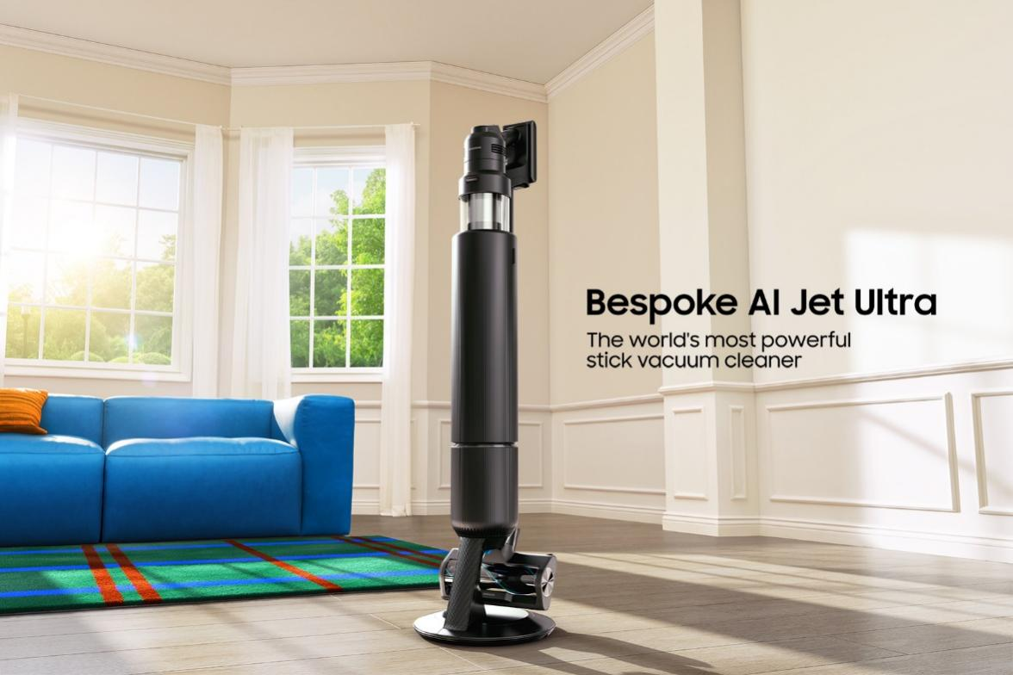
Yang membuat semua terjadi adalah sebuah proses yang tak terlihat: aliran udara yang bergerak melalui sistem internal vacuum yang kompleks, membawa debu halus hingga kotoran membandel. Jalur udara yang tidak terlihat inilah yang menentukan seberapa kuat, stabil, dan efektif daya hisap vacuum sebenarnya.
Samsung menghabiskan waktu enam tahun untuk menyempurnakan proses ini. Setiap lekukan dan alur, dari saluran masuk hingga ke motor, dirancang ulang agar udara dapat mengalir tanpa hambatan.
(link video youtube)
Saat udara masuk ke dalam vacuum, ia membawa berbagai jenis partikel, mulai dari bulu hewan peliharaan hingga debu kasar dan halus. Udara ini kemudian melewati jalur udara yang panjang dan masuk ke dalam sistem multi-cyclone.
Di sinilah udara mulai berputar dengan kecepatan tinggi. Gaya sentrifugal yang kuat mendorong debu ke luar, memisahkan partikel sehingga hanya udara bersih yang dapat terus mengalir ke depan. Sistem ini efisien, juga intens.
Faktanya, perputaran ini menciptakan resistensi yang dapat memperlambat aliran udara dan melemahkan daya hisap. Untuk mengatasinya, Samsung menghadirkan desain multi-cyclone dengan 12 cyclone dan 33 saluran udara, masing-masing meningkat sebesar 33% dan 22% disbanding dengan generasi sebelumnya. Dengan lebih banyak jalur masuk dan distribusi aliran udara yang merata, udara tetap mengalir kuat dan stabil tanpa hambatan.

Motor: Melintasi pusat badai

Setelah melewati sistem multi-cyclone, udara menuju motor dan kembali berputar hingga 148.000 revolusi per menit.
Di dalam motor, udara melewati komponen yang disebut impeller, yang berputar dengan kecepatan tinggi lalu melewati motor. Impeller—komponen yang bentuknya menyerupai baling-baling mesin jet—membuat udara bergerak dari tengah ke luar untuk menciptakan ‘vakum’.
Namun, jika aliran udara yang seharusnya mengarah ke luar justru memasuki ruang hampa, hal itu mengganggu kondisi vacuum, sehingga sulit mempertahankan daya isap. Inilah sebabnya sangat penting untuk menjaga jalur udara sekitar impeller tetap efektif guna memastikan udara dapat keluar dengan lancar tanpa hambatan.
Untuk menjaga stabilitas, Samsung menyempurnakan struktur diffuser di dalam motor dari satu baris menjadi dua baris, sehingga udara memiliki lebih banyak jalur keluar untuk mempertahankan tekanan vakum dan konsistensi daya hisap. Jalur udara yang lebih bebas membuat daya hisap lebih kuat.
Dampak Nyata dari Daya Hisap 400W

Apa perbedaan praktis yang sebenarnya dihasilkan daya hisap 400W dalam kehidupan sehari-hari? Baru-baru ini, Samsung merilis video eksperimen untuk menunjukkan kekuatan daya hisap ini di berbagai kondisi.
Apabila sebuah bola ditempatkan pada satu sisi di dalam tabung dan penyedot debu dioperasikan dalam mode Max dari sisi lainnya, bola secara bergerak perlahan lalu berhenti di tengah jalan. Namun, dalam mode Jet, bola melaju begitu cepat hingga menempel di saluran masuk vakum.
Selain itu, ketika udara dihisap melalui tabung yang terhubung ke tangki air dalam mode Max, air hanya terhisap hingga setengah. Dalam mode Jet, air naik dengan cepat hingga meluap. Dengan daya hisap hingga 125W, mode Max sudah cukup untuk penggunaan sehari-hari, tetapi performa mode Jet terasa jauh lebih kuat.

Disempurnakan oleh Detail
Dari bentuk cyclone hingga struktur bilah diffuser, setiap elemen Bespoke AI Jet Ultra dirancang dengan satu tujuan: memberi jalan bebas hambatan bagi aliran udara. Dengan perangkat ini, Samsung tidak sekedar membuat vacuum cleaner – mereka merancang ulang jalur udara untuk mendorong performa hisap ke tingkat yang berikutnya.
Untuk mempelajari lebih lanjut tentang Bespoke AI Jet Ultra, kunjungi Samsung.com/VacuumJetLite

Tentang Samsung Electronics Co., Ltd.
Samsung menginspirasi dunia dan membentuk masa depan dengan ide dan teknologi transformatif. Perusahaan ini mendefinisikan ulang dunia TV, digital signage, smartphone, wearables, tablet, elektronik rumah tangga dan sistem jaringan, juga memori, sistem LSI, dan foundry. Samsung juga memajukan teknologi pencitraan medis, solusi HVAC dan robotik, sembari mengembangkan produk-produk otomotif dan audio lewat Harman. Dengan ekosistem SmartThings, kolaborasi terbuka dengan para mitra, dan integrasi AI ke dalam portfolionya, Samsung menghadirkan pengalaman terhubung yang mulus dan cerdas. Untuk berita terkini, silakan kunjungi Samsung Newsroom di news.samsung.com.

Berdasarkan pengujian internal sesuai dengan standar IEC 62885-2 CI. 5.11, menggunakan Mode Jet. Hasil dapat bervariasi tergantung pada penggunaan sebenarnya.
Berdasarkan pengujian oleh SLG Prüf- und Zertifizierungs GmbH, sesuai dengan standar IEC 62885-4 Cl.5.8, menggunakan penyedot debu tipe genggam (tanpa sikat) dalam mode Jet. Hasilnya dibandingkan dengan model penyedot debu tanpa kabel yang tersedia di pasaran dengan daya isap yang dinyatakan dalam kisaran 30% dari daya isap aktual model Samsung yang diuji oleh SLG. Berdasarkan data penjualan antara Januari 2024 dan Desember 2024 yang dikumpulkan oleh lembaga riset pasar independen.
Berdasarkan pengujian oleh SLG Prüf- und Zertifizierungs GmbH, sesuai dengan standar IEC 62885-4 Cl.5.8. Diukur pada saluran masuk alat tidak bermotor saat tempat sampah kosong, menggunakan Mode Jet dan baterai berkapasitas besar yang terisi penuh. Bertahan hingga 1 menit.
Mengacu pada partikel debu dalam kisaran ukuran 0,5 hinga 4.2µm.
Dibandingkan dengan Samsung VS9000. VS9000 memiliki 9 siklon dengan 27 saluran masuk udara, sedangkan Bespoke AI Jet Ultra memiliki 12 siklon dengan 33 saluran masuk udara.
Dibandingkan dengan seri Samsung Bespoke Jet sebelumnya.

